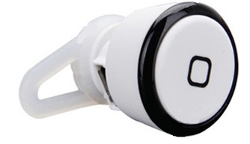**Mini bluetooth handsfree**

**Specifikace**

|  |  |
| --- | --- |
| **Bluetooth verze** | 3.0 |
| **Dosah signálu** | Cca 10m |
| **Výdrž baterie** | Poslech cca 4h |
| Telefonování cca 3h |
| Poh. režim cca 120h |
| **Nabíjení** | Micro-USB, 5V |

**Indikace diod a zvuku**

* **Střídavé blikání modré a červené**

Handsfree připraveno k párování

* **Blikání modré v delších intervalech**

Pohotovostní režim, čeká na zařízení

* **3x za sebou blikne modrá a pak jednou za 7 sekund**

Připojení proběhlo úspěšně

* **3x klapnutí za sebou**

Baterie vybita

**Používání**

* **První párování s telefonem**

Podržte tlačítko tak dlouho, aby začala střídavě blikat červená a modrá. Poté se připojte v telefonu přes bluetooth k zařízení s názvem YE-106. Kód pro párování je 0000.

* **Vypnutí handsfree**

Podržte tlačítko, než se rozsvítí červená

* **Pohotovostní stav**

Po 2 minutách neaktivity handsfree začne blikat modře v delších intervalech a čeká, než se objeví zařízení, ke kterému se už dříve připojilo. Pokud chcete „oživit“ handsfree podržte tlačítko po dobu 5 sekund.